スケッチ大会
五月二十日（水）
に延期していたスケ
ッチ大会を実施しま
した。短い時間でし
たが、子どもたちは、
自分が前もって選ん
でおいた場所で、黙々
と細部までデッサン
することができまし た。今後、自分が書き出せなかったところやペン入れを行いながら、絵の彩色をして作品を仕上げていく予定です。
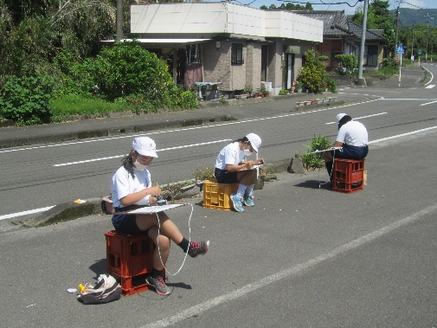
一日遠足の様子から
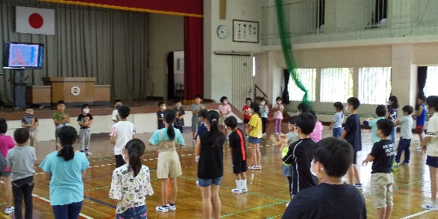
先生たちの工夫を凝らしたオリエンテーリング

ストラックアウト（チームで的当て）
一年生が，手洗いをみんなと実演
リズムうち問題は，上級生がリズムを解明し，下級生と一緒にリズムうちをする。

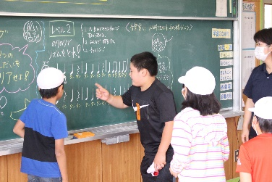

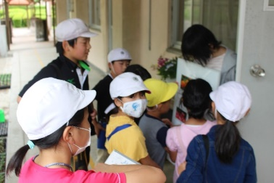

主事室前では、花の名前を解き明かす。
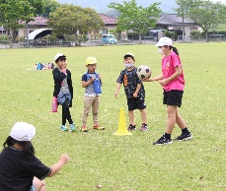
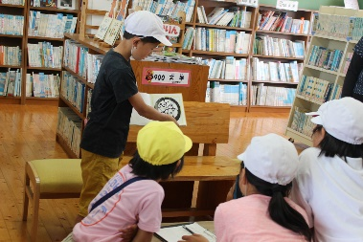
ボール当てをチームで応援しながら取り組む。
チームの６年生がみんなに読み聞かせを行った。

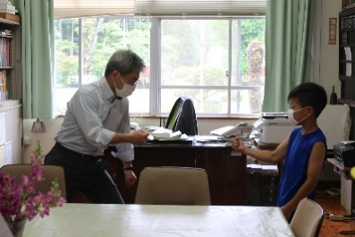
五・六年生が、どんどんリードして班ごとに活動しました。
プールそうじ協力のお願い
校長先生とじゃんけんで勝負。勝つまで次へは進めない。
六月二日（火）は、５・６年児童・職員・保護者で、プール掃除を行います。今年も安全に気持ちよく使えるよう掃除をしますので、御協力よろしくお願いします。時間は、十四時〇五分からになっています。そうじ後出席をとりますのでよろしくお願いします。

職員紹介
宮路由紀子先生
今年も本校には、昨年度に引き続き、先生
一年目のフレッシュな川畑先生が、研修等で
いないときの先生としてきていただきます。
宮路先生より
今年度も五月十八日より初任の
先生の留守番役として尾野見小学
校でお世話になることになりまし
た。昨年度の三年生七名とは、一
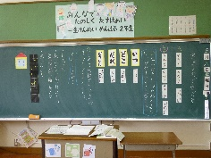
月二十九日にお別れして以来でし
たので今年は成長した姿を見ることもできる
ので楽しみにしています。
二年生の九名と今年一年精一杯頑張ってい
きますので、再び、よろしくお願いいたしま
す。
ＰＴＡ奉仕作業
二十四日（日）は、奉仕作業がありました。
たくさんのＰＴＡ正会員と５・６年生とで学
校をきれいにしてもらいました。ありがとう
◇ 令和二年度 六月の行事予定
二日（火） プール掃除（保護者協力）
五日（金） かけこみ不審者訓練
プール開き
十三日（土） 土曜参観
引渡訓練（十一時四十五分～）
十五日（月） 家庭教育強調週間（～二十日）
十六日（火） 不審者避難訓練
十九日（金） 学級ＰＴＡ・ＰＴＡ専門部会

ございました。

